**МИНИСТЕРСТВО ОБРАЗОВАНИЯ МОСКОВСКОЙ ОБЛАСТИ**

**Государственное бюджетное профессиональное образовательное учреждение Московской области «Люберецкий техникум имени Героя Советского Союза, летчика-космонавта Ю.А.Гагарина»**

**ОТЧЕТ**

**УЧЕБНОЙ ПРАКТИКИ**

*Алибекова Мустафы Магомедэминовича*_____

(Фамилия, имя, отчество студента)

по профессиональному модулю

**________***ПМ.01 «Разработка модулей программного обеспечения***________**

*___________________ для компьютерных систем»___________________*

Специальность _*09.02.07 "Информационные системы и программирование"*_

Код, название

Курс _3_ Группа № _195_

Период практики с «_12_» ноября 20 21_ г. по «_24_» ноября 20_21_ г.

Руководитель практики

от техникума ________________/______________/

________________/______________/

________________/______________/

Люберцы 2021

**Оглавление**

**Введение 5.**

**Изучение предметной области 7.**

**OpenCV 10.**

**Курс 22.**

**WPF 25-.**

**Выводы 40.**

**Учебная литература 41.**

**2.Дневник прохождения практики**

Студента __3__курса

_________Алибекова Мустафы Магомедэминовича______________

ФИО

специальность ___09.02.07 "Информационные системы и программирование"

Студента 3 курса

Алибекова Мустафы

Специальность: ИС и программирование

|  |  |  |  |
| --- | --- | --- | --- |
| **№ п/п** | **Дата** | **Краткое содержание выполнения работ** | **Отметка руководителя практики**  **(оценка, подпись)** |
| 1 | 2 |  | 3 |
|  |  |  |  |

Руководитель практики

от техникума ____________________ / _____________________/

подпись Фио

# 

# Введение

Учебная практика – это неотъемлемая часть учебного процесса, в ходе которого студенты самостоятельно выполняют определенные задачи в

условиях реально действующего предприятия и преследуют цель приобретения студентами навыков профессиональной работы по направлению.

Целью учебной практики является реализация компьютерного зрения с помощью библиотеки OpenCV и __Основы языка C#__(копируете Ваше название курса).

Для достижения данной цели требуется решить следующие задачи:

1. Знакомство с литературой
2. Изучить библиотеку OpenCV
3. Реализация приложения на WPF

В ходе учебной практики планируется освоение следующего вида деятельности: «Разработка модулей программного обеспечения для компьютерных систем » (ПК):

ПК 1.1 Формировать алгоритмы разработки программных модулей в соответствии с техническим заданием.

ПК 1.2 Разрабатывать программные модули в соответствии с техническим заданием.

ПК 1.3 Выполнять отладку программных модулей с использованием специализированных программных средств

ПК 1.4 Выполнять тестирование программных модулей

ПК 1.5 Осуществлять рефакторинг и оптимизацию программного кода

ПК 1.6 Разрабатывать модули программного обеспечения для мобильных платформ.

ПК 2.1. Разрабатывать требования к программным модулям на основе анализа проектной и технической документации на предмет взаимодействия компонент.

ПК 2.2. Выполнять интеграцию модулей в программное обеспечение.

ПК 2.3. Выполнять отладку программного модуля с использованием специализированных программных средств.

ПК 2.4. Осуществлять разработку тестовых наборов и тестовых сценариев для программного обеспечения.

ПК 2.5. Производить инспектирование компонент программного обеспечения на предмет соответствия стандартам кодирования.

# Изучение предметной области

Предметная область - множество понятий и объектов, рассматриваемых в пределах отдельного рассуждения, исследования или научной теории.

База данных — это упорядоченный набор структурированной информации или данных, которые обычно хранятся в электронном виде в компьютерной системе.

Система управления базами данных (СУБД) — совокупность программных и лингвистических средств общего или специального назначения, обеспечивающих управление созданием и использованием баз данных.

Windows Presentation Foundation (WPF) — это среда разработки, используемая для создания настольного приложения. Это часть .NET Framework. WPF имеет независимый от разрешения и рендеринг на основе

векторов, который полезен для работы с современным графическим оборудованием.

Библиотека компьютерного зрения нужна в первую очередь для:

* Для утверждения общего стандартного интерфейса компьютерного зрения для приложений в этой области. Для способствования росту числа таких приложений и создания новых моделей использования PC.
* Сделать платформы Intel привлекательными для разработчиков таких приложений за счёт дополнительного ускорения OpenCV с помощью Intel® Performance Libraries (Сейчас включают IPP (низкоуровневые библиотеки для обработки сигналов, изображений, а также медиа-кодеки) и MKL (специальная версия LAPACK и FFTPack)). OpenCV способна автоматически обнаруживать присутствие IPP и MKL и использовать их для ускорения обработки.

# Изучение программных средств

Microsoft SQL Server 2019 представляет новое поколение масштабируемых решений в области систем управления базами и хранилищ данных для задач, требующих быстрого получения и анализа информации. Новая версия нацелена на решение широкого круга задач во всех областях бизнеса, включая электронную коммерцию и облачные технологии, и обеспечивает комплексный подход к управлению и анализу данных. Режим вычислений в оперативной памяти увеличивает производительность и скорость загрузки. В SQL Server 2019 предусмотрены и инструменты бизнес-аналитики для корпоративных и частных пользователей, а также поддержка критически важных приложений.

Основные преимущества Microsoft SQL Server 2017:

* Полная Web ориентированность. Осуществление запросов, анализ и управление через Web. Использование языка XML для обмена информацией между удаленными системами. Простой и безопасный доступ к ресурсам с помощью Web - браузеров, быстрый поиск необходимых документов. Анализ потоков данных и получение информации о пользователях, в том числе и через Web.
* Масштабируемость и надежность. SQL Server 2017 обеспечивает практически неограниченный рост объемов хранения за счет увеличения надежности и масштабируемости системы, используя все преимущества мультипроцессорной обработки файлов. Это безопасная, надежная, масштабируемая платформа, защищающая информацию в приложениях и повышающая её доступность. Включенная в неё инновационная инфраструктура управления, основанная на политиках, позволяет определять политики для явного и автоматического администрирования серверных сущностей на одном или нескольких серверах. Кроме того, оптимизированная платформа SQL Server 2017 открывает путь к предсказуемой производительности обработки запросов. Инфраструктура SQL Server 2017 стала более масштабируемой. Она способна формировать отчеты и выполнять анализ любого объема и сложности, одновременно облегчая пользователям доступ к ресурсам за счет более тесной интеграции с Microsoft Office. В результате ИТ-специалисты могут распространить использование бизнес-аналитики по всей организации. SQL Server 2017 позволяет пользователям консолидировать разнородные данные в корпоративном хранилище, выводя организацию хранилищ на новый уровень.
* Скорость создания решений**.** SQL Server 2017 в сочетании с .NET Framework уменьшает время разработки, внедрения и выхода на рынок современных приложений, ускоряет процесс поиска информации, упрощает управление, позволяет использовать создаваемые пользователем функции в других приложениях, предоставляет широкие возможности для создания Web-приложений. Среда ADO.NET Entity Framework повышает эффективность труда разработчиков, поскольку теперь они имеют дело не непосредственно с таблицами и полями, а с логическими информационными сущностями, согласованными с бизнес-требованиями. Более того, они могут создавать приложения, позволяющие пользователям копировать данные на собственные устройства, а позже синхронизовать их с центральными серверами.
* Возможность обработки вычислений в оперативной памяти (in-memory OLTP).
* **Возможность взаимодействия с публичным облаком Windows Azure**. Облачное резервирование локальных систем и аварийное восстановление из облака повышает отказоустойчивость критичных для бизнеса приложений.
* Улучшенная технология AlwaysOn, обеспечивающая высокий уровень доступности данных и поддержку аварийного восстановления.

Microsoft Visual Studio — линейка продуктов компании Microsoft, включающих интегрированную среду разработки программного обеспечения и ряд других инструментов. Данные продукты позволяют разрабатывать как консольные приложения, так и игры и приложения с графическим интерфейсом, в том числе с поддержкой технологии Windows Forms, а также веб-сайты, веб-приложения, веб-службы как в родном, так и в управляемом кодах для всех платформ, поддерживаемых Windows, Windows Mobile, Windows CE, .NET Framework, Xbox, Windows Phone .NET Compact Framework и Silverlight.

# OpenCV

OpenCV — это библиотека с открытым кодом, поддерживающая множество платформ, включая Windows, MacOs и Linux. Также эта библиотека существует и для многих языков программирования. Но наиболее часто она используется для написания приложений машинного обучения на языке Python, особенно в сфере компьютерного зрения.Помимо кроссплатформенности и поддержки многих языков программирования, которые позволяют использовать приложения на различных системах, библиотека OpenCV весьма эффективна (по сравнению с другими похожими библиотеками) с точки зрения вычислений, так как почти все функции и операторы в ней векторизированны.

**Описание кода**

* Параметр scaleFactor. Некоторые лица могут быть больше других, поскольку находятся ближе, чем остальные. Этот параметр компенсирует перспективу.
* Алгоритм распознавания использует скользящее окно во время распознавания объектов. Параметр minNeighbors определяет количество объектов вокруг лица. То есть чем больше значение этого параметра, тем больше аналогичных объектов необходимо алгоритму, чтобы он определил текущий объект, как лицо. Слишком маленькое значение увеличит количество ложных срабатываний, а слишком большое сделает алгоритм более требовательным.

minSize — непосредственно размер этих областей.

* Сохранение изображения

import cv2

image = cv2.imread("./импорт/путь.расширение")

cv2.imwrite("./экспорт/путь.расширение", image)

Рисование прямоугольников

import cv2

output = image.copy()

cv2.rectangle(output, (2600, 800), (4100, 2400), (0, 255, 255), 10)

viewImage(output, "Обводим прямоугольником лицо пёсика")

Эта функция принимает 5 параметров:

* Само изображение.
* Координата верхнего левого угла (x1, y1).
* Координата нижнего правого угла (x2, y2).
* Цвет прямоугольника (GBR/RGB в зависимости от выбранной цветовой модели).
* Толщина линии прямоугольника.

# Оператор Canny().

Получил свое название в честь математика разработавшего фильтр Состоит из этапов:

* Преобразование в оттенки серого - rgb2gray
* Сглаживание blur()
* Гаусс: отсекает Передали градиент - направление. рисует вместо каждого пикселя стрелочку
* Они считаются контуром, если имеют одно направление и максимальную яркость - подавление
* vector -  тип данных который позволяет хранить координаты (x и y начало контура|x и y конца контура) Есть вектор момента. Его использование позволяет определить нулевой(m00) момент (кол-во точек в контуре). Первый момент(m10)

**Рефакторинг** - улучшение читаемости кода путём его переписывания не меняя функциональность. Функция - отдельный блок кода. Позволяет использовать ранее написанный код. Как найти функцию: Имя(её аргументы). ЧТобы написать функцию указываем тип данных, имя функции(тип данных аргумента имя аргумента) {тело функции}.

**Оператор Собеля** — это дискретный дифференциальный оператор, вычисляющий приближение градиента яркости изображения.

Оператор вычисляет градиент яркости изображения в каждой точке. Так находится направление наибольшего увеличения яркости и величина её изменения в этом направлении. Результат показывает, насколько «резко» или «плавно» меняется яркость изображения в каждой точке, а значит, вероятность нахождения точки на грани, а также ориентацию границы.

Класс **Mat** библиотеки OpenCV используется для хранения значений изображения. Он представляет собой n-мерный массив и используется для хранения данных изображения в градациях серого или цветных изображений, объемов вокселей, векторных полей, облаков точек

Для начала работы с библиотекой OpenCV нам необходимо создать проект в IDE Visual Studio 2019

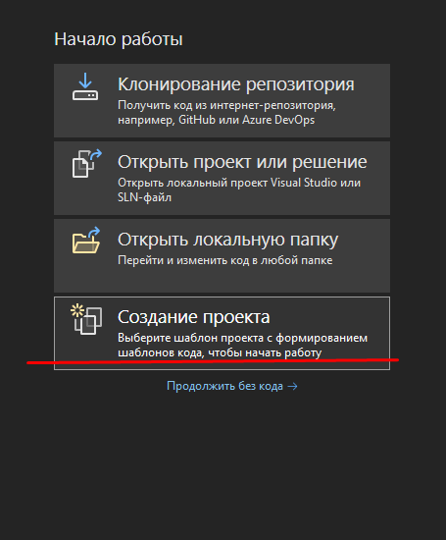

Создание проекта

Далее, на выбор будет предложено выбрать что мы хотим создать. Выбираем «Консольное приложение» и нажимаем далее.

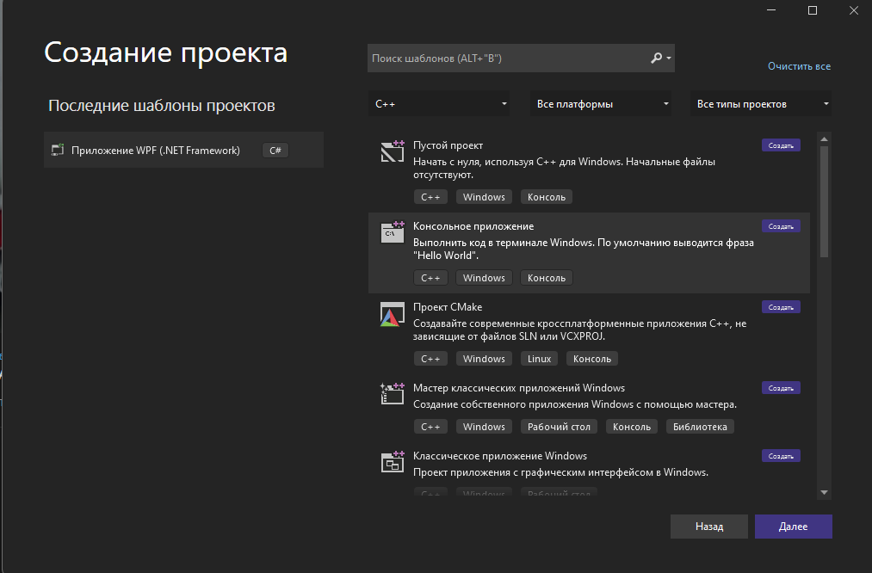

Выбор проекта

Вводим название проекта, его расположение и нажимаем кнопку «Создать»

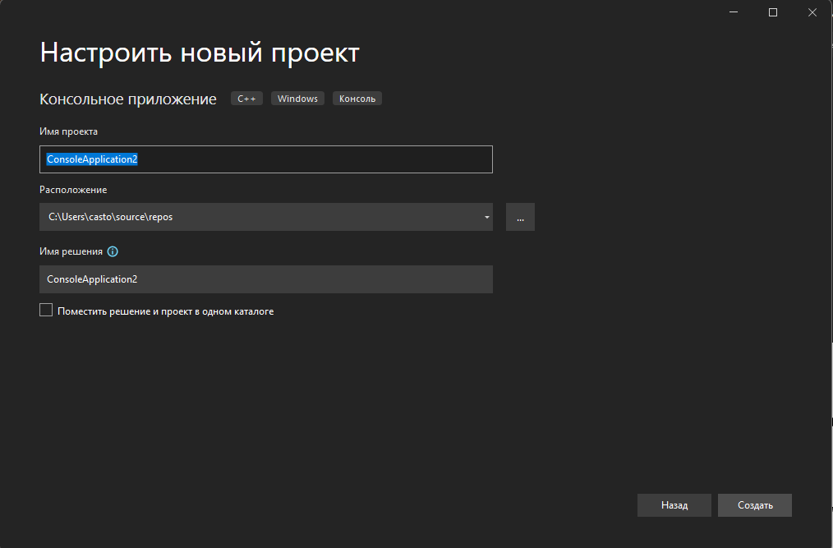

Рисунок 3. Настройка проекта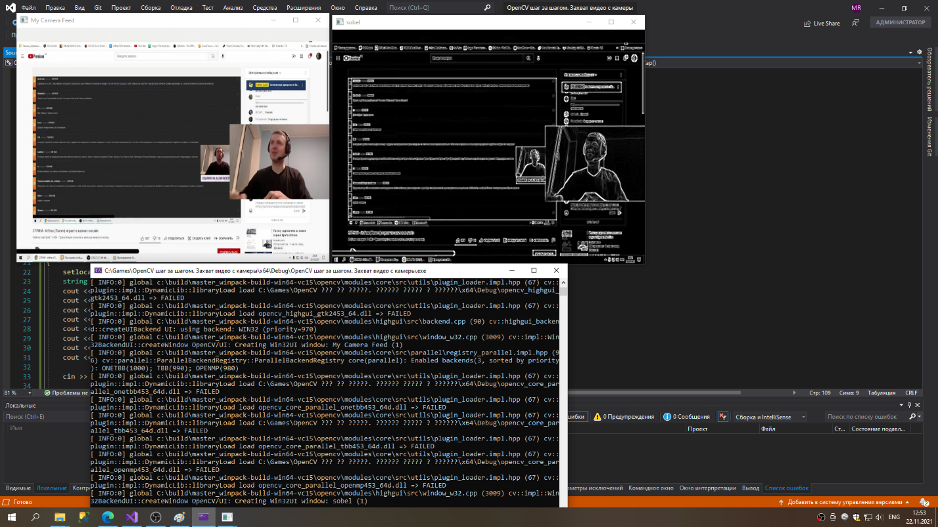

После создания проекта нам открывается возможность писать код. Весь наш код будет находиться в файле «ConsoleApplication2.cpp» (Рисунок 4).

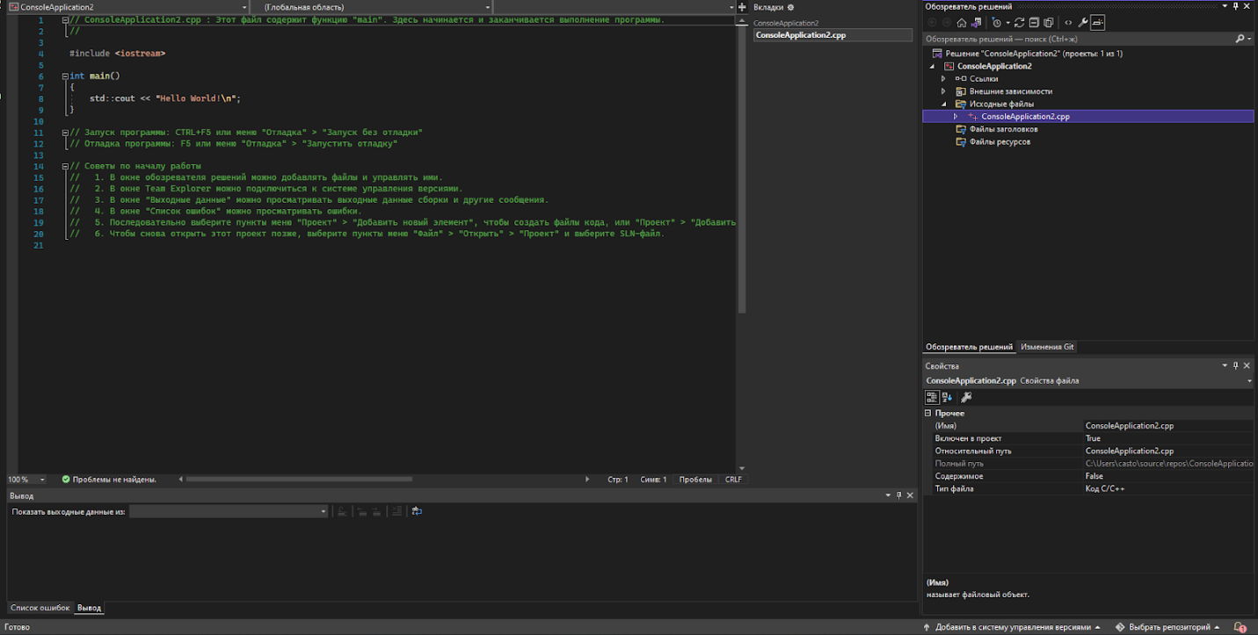

Окно с кодом

После знакомства со средой разработки, нам необходимо подключить библиотеку OpenCV. Начать нужно со скачивания этой библиотеку. Поскольку OpenCV – библиотека с открытым исходным кодом, скачать её можно [здесь](https://opencv.org/releases/) .После скачивания открываем exe файл и устанавливаем в удобное место

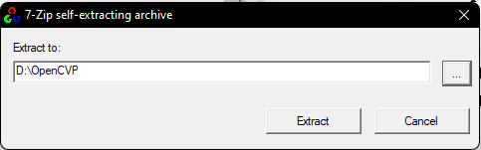

Установка библиотеки

После установки, переходим в наш проект, нажимаем правой кнопкой по  файлу «ConsoleApplication2.cpp» и выбираем кнопку «Свойства»

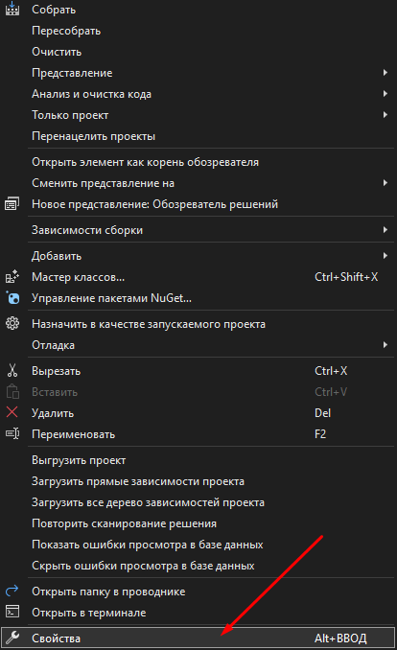

Свойства «ConsoleApplication2»

Далее переходим во вкладку C/C++ 🡪 Общие 🡪 Дополнительные каталоги включаемых файлов и вводим путь к папке «include» из библиотеки OpenCV (Рисунок 8)

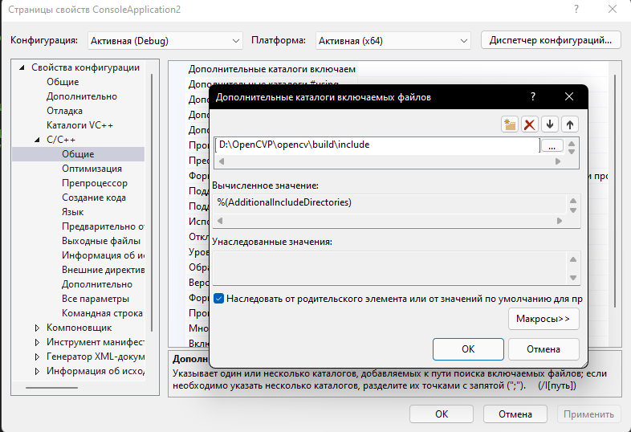

Дополнительные каталоги включаемых файлов

После этого, переходим во вкладку «Компоновщик» 🡪 Общие 🡪 Дополнительные каталоги библиотек и вводим путь к lib файлам из библиотеки OpenCV

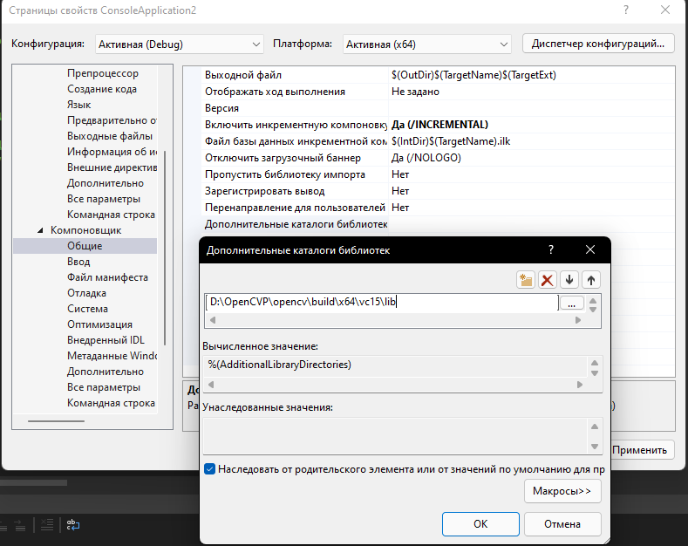

Дополнительные каталоги библиотек

Затем переходим во вкладку Ввод и в разделе «Дополнительные зависимости» прописываем названия lib файлов

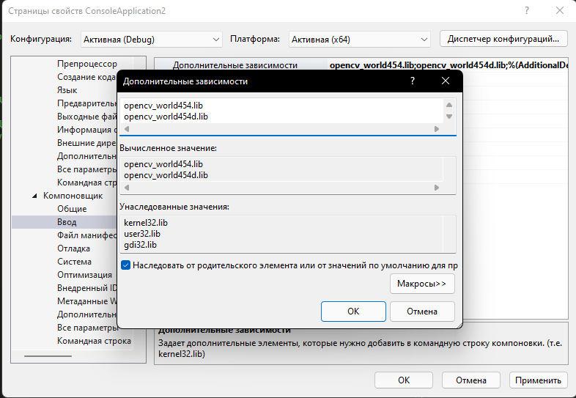

Дополнительные зависимости

После всех манипуляций, нажимаем кнопку «Применить». Вставляем код и проверяем работу программы (Рисунок 11).

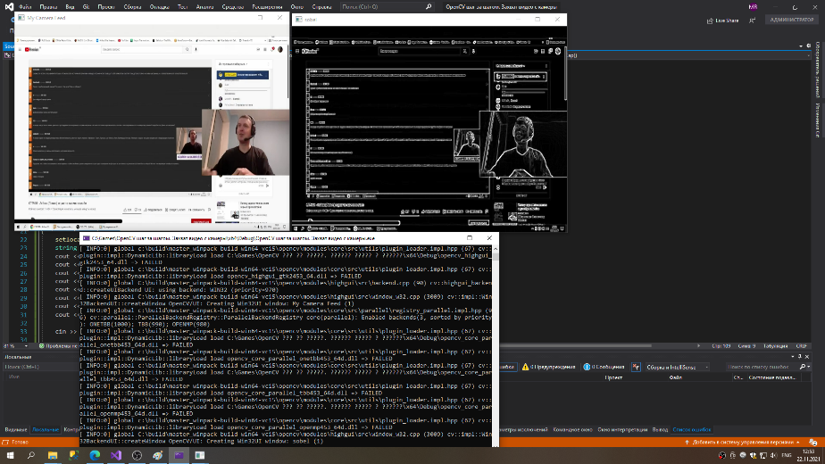

# Дорожная сетка

# 

# 

# Дорожная разметка код

# 

# Дорожная разметка, результат

Распознавание фигур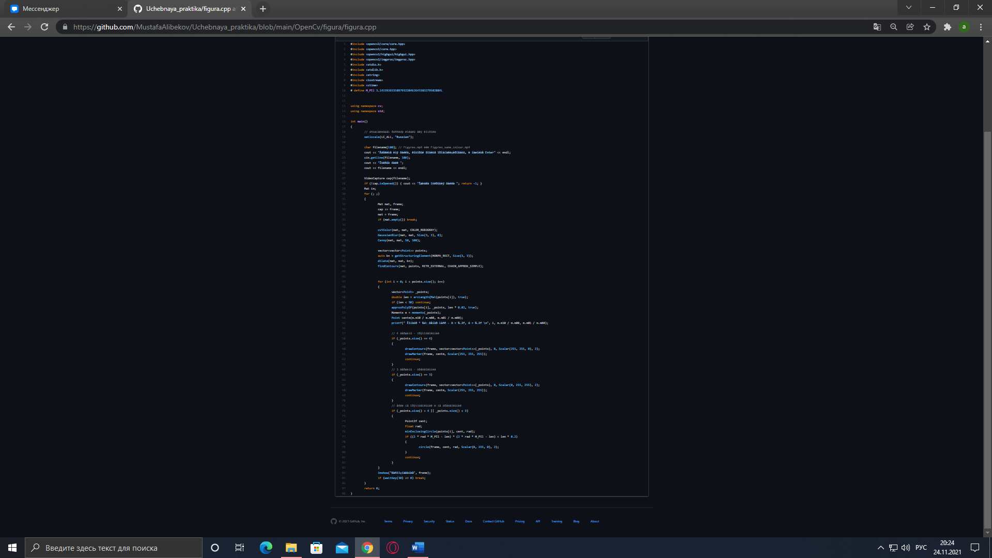Распознавание и центр фигур код.

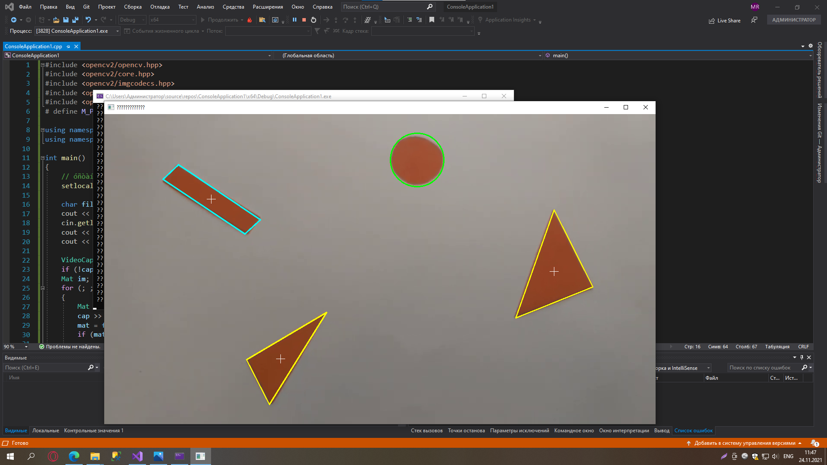

Распознавание и центр фигур результат

# 

# Курс

Список выполненых уроков по курсу C# от новичка до профессионала:

1. «Hello world»
2. Структура и порядок выполнения программы
3. «Типы данных»

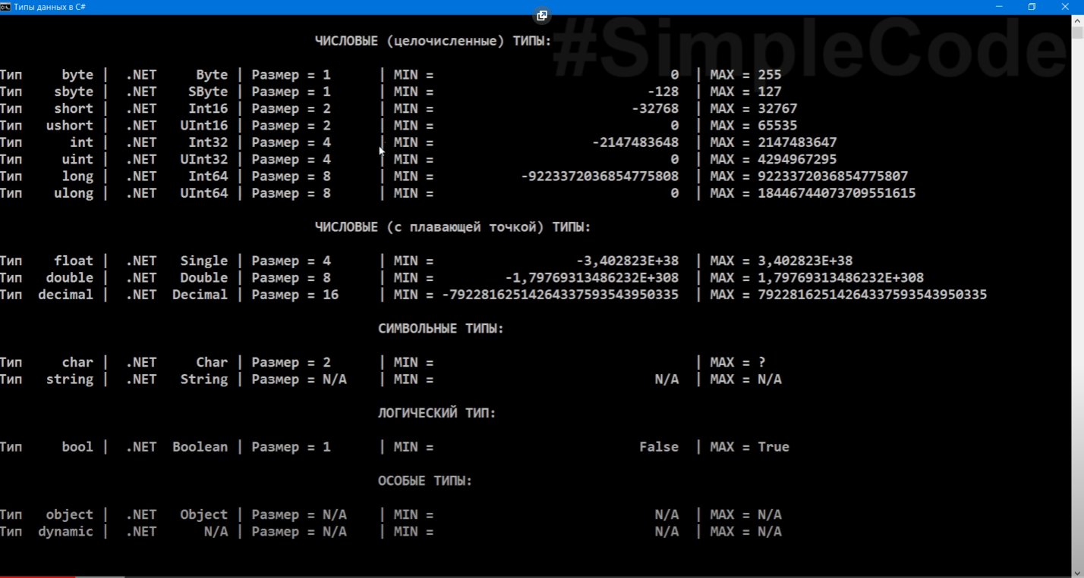

1. «Переменные»

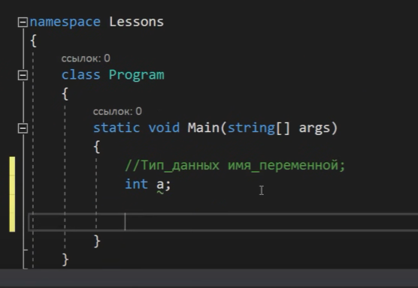

1. Работа с вводом данных и их преобразованием

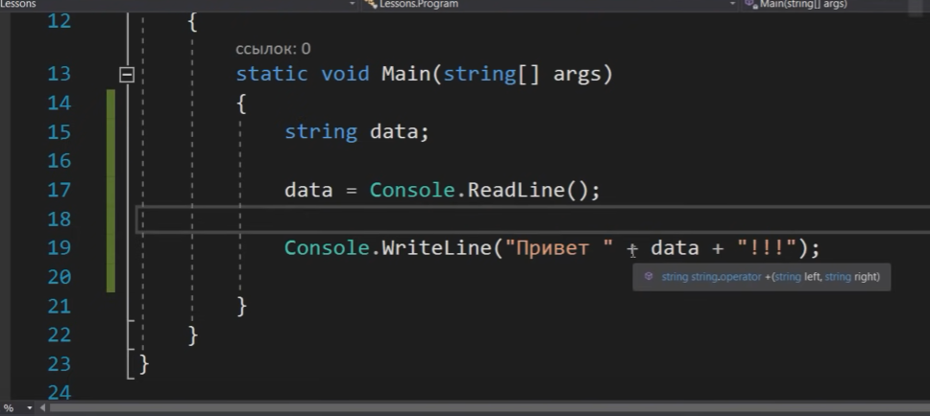

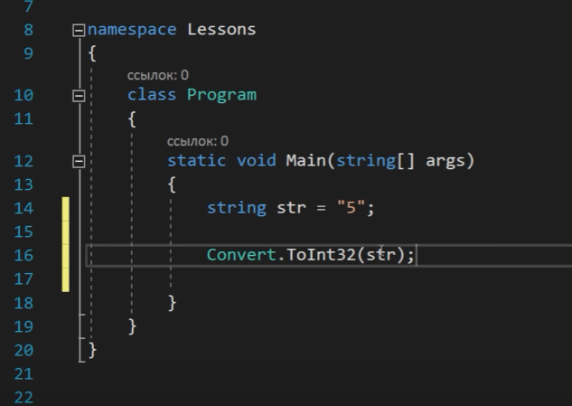

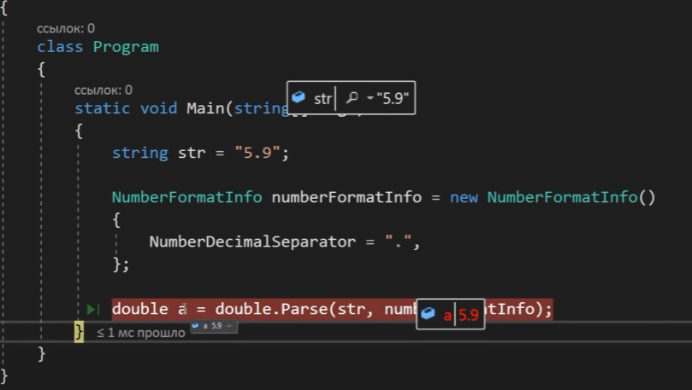

1. Операторы. Арифметические операции.
2. Приоритет арифметических операций
3. Несколько проектов в одном решении
4. Среднее арифметическое чисел
5. Операции сравнения
6. If Else
7. Логические операторы C#
8. Проверка числа на четность
9. Switch c#

**WPF**

Windows Presentation Foundation — аналог WinForms, система для построения клиентских приложений Windows с визуально привлекательными возможностями взаимодействия с пользователем, графическая подсистема в составе .NET Framework, использующая язык XAML.

Для начала работы нам потребуется IDE Visual Studio 2022. Переходим на официальный сайт Microsoft и скачиваем [Visual Studio 2022 Community Edition](https://visualstudio.microsoft.com/ru/vs/community/), она бесплатна

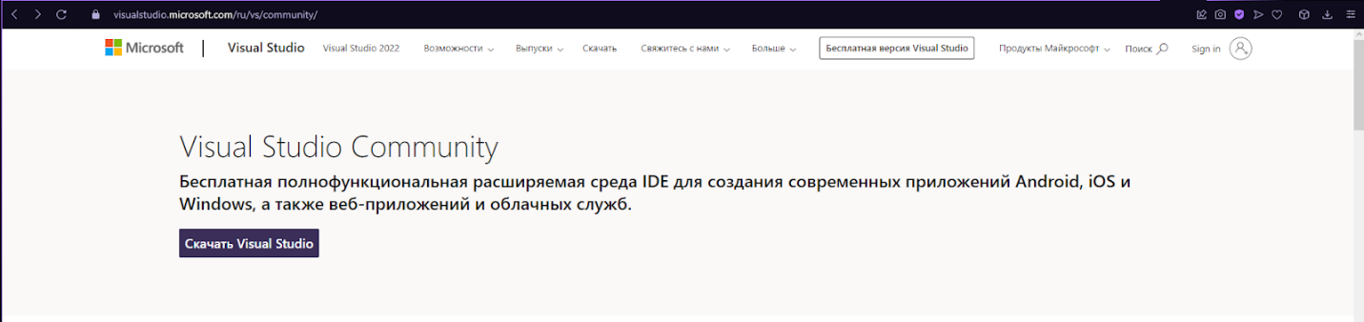

Скачивание Visual Studio

Затем запускаем exe файл, выбираем удобное место для установки и выбираем нужную среду разработки

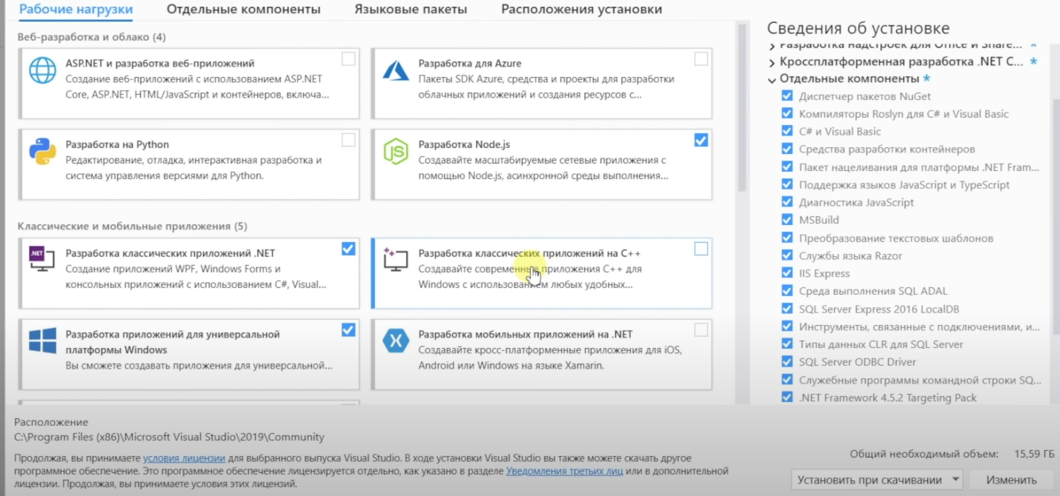

Установка среды разработки

Затем, после установки, переходим к созданию проекта. Создаём проект и выбираем «Приложение WPF (NET.Framework)»

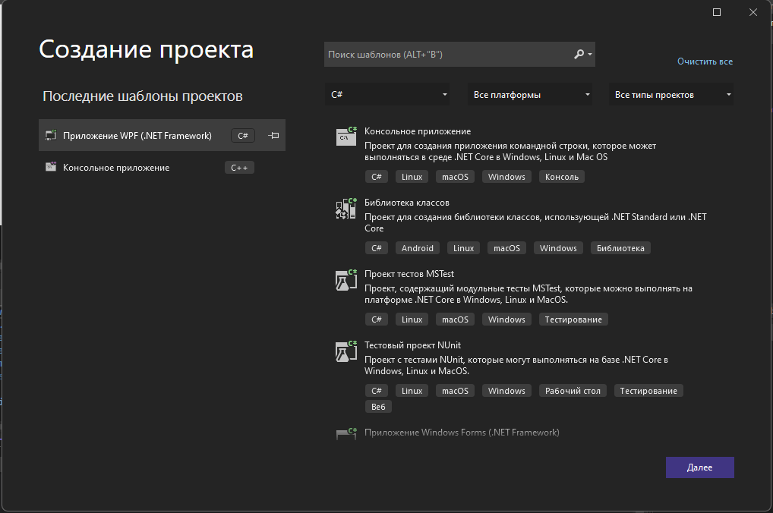

Создание проекта

Даём название нашему проекту и переходим к окну с кодом. В окне MainWindow.xaml с помощью кода прописываем дизайн нашего калькулятора

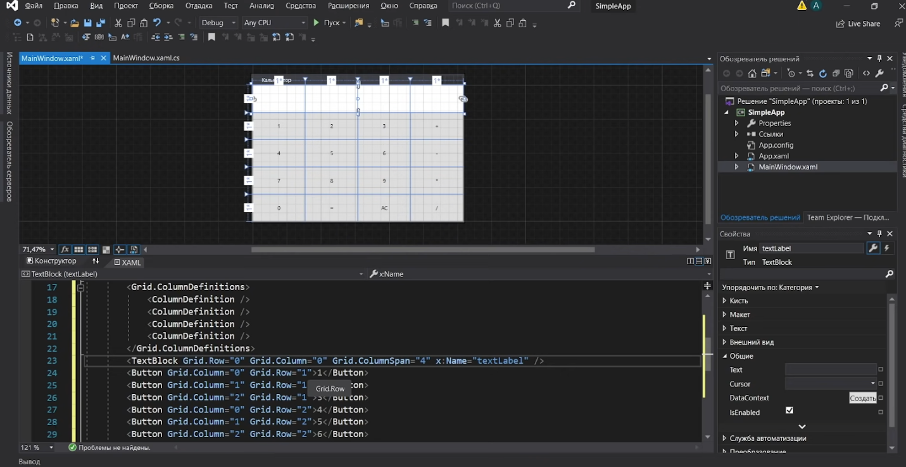

Дизайн калькулятора

Затем, в файле MainWindow.xaml.cs пишем функции для нашего калькулятора. Прописываем к каждой кнопке и полю

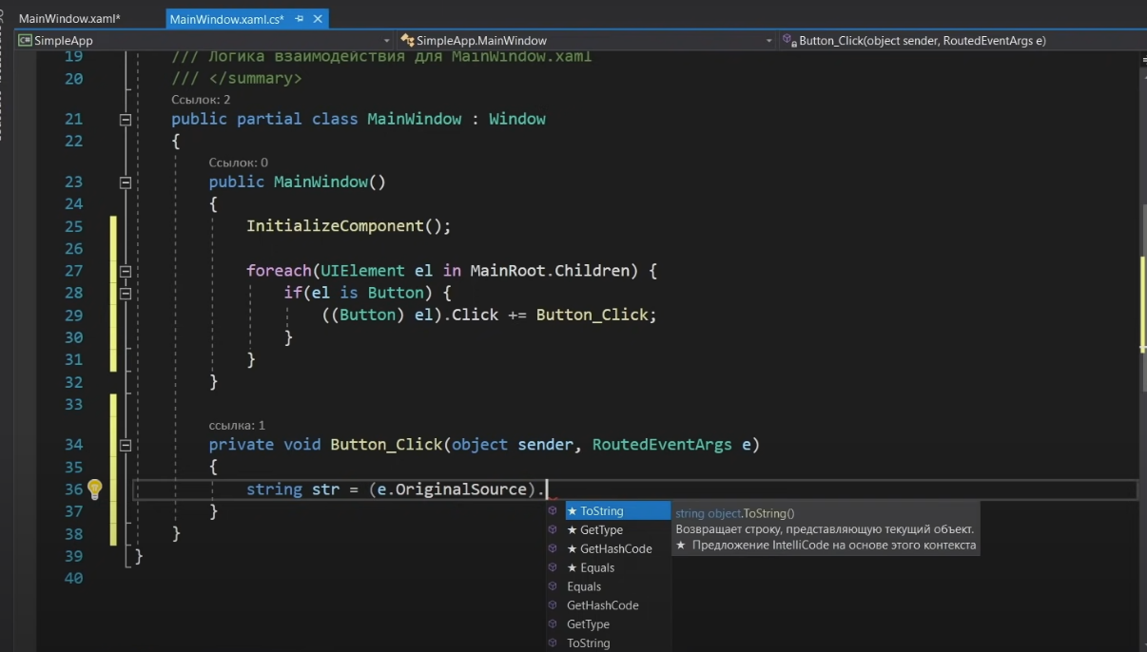

Функции для калькулятора

После этого создаём новый проект, добавляем библиотеку MaterialDesignThemes c помощью «Управления пакетами NuGet» (Рисунок 32).

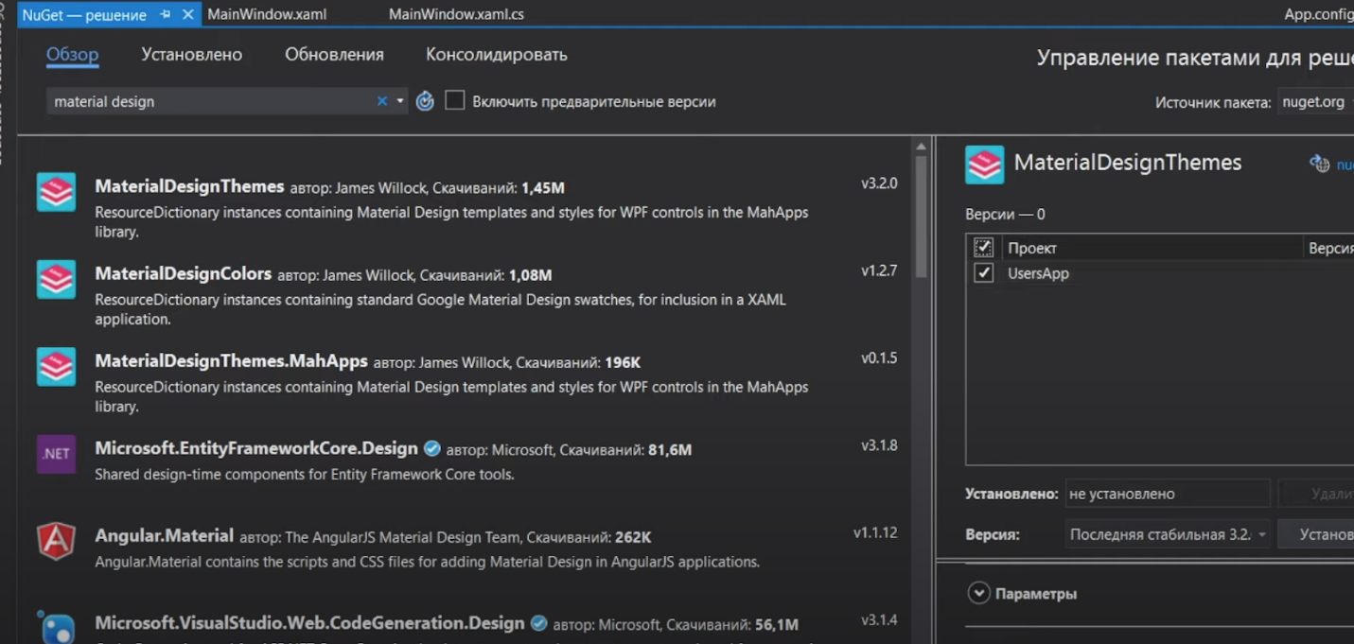

Добавление библиотеки

Затем, необходимо дописать код для подключения библиотеки к проекту, для этого переходим на [официальный сайт библиотеки](http://materialdesigninxaml.net/) и копируем следующий код. Вставляем его в файл App.xaml.

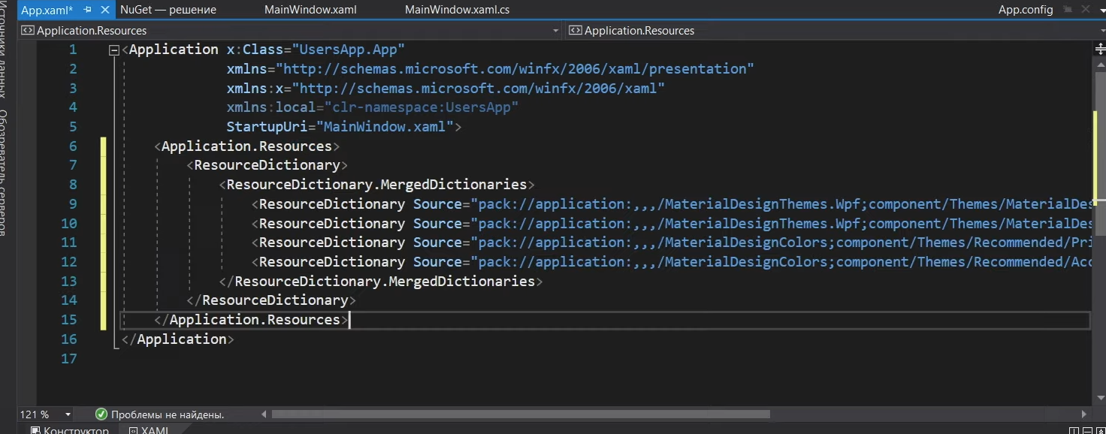

Добавление кода подключения к проекту

Далее, создадим дизайн программы с помощью кода, писать его нужно в файле MainWindow.xaml

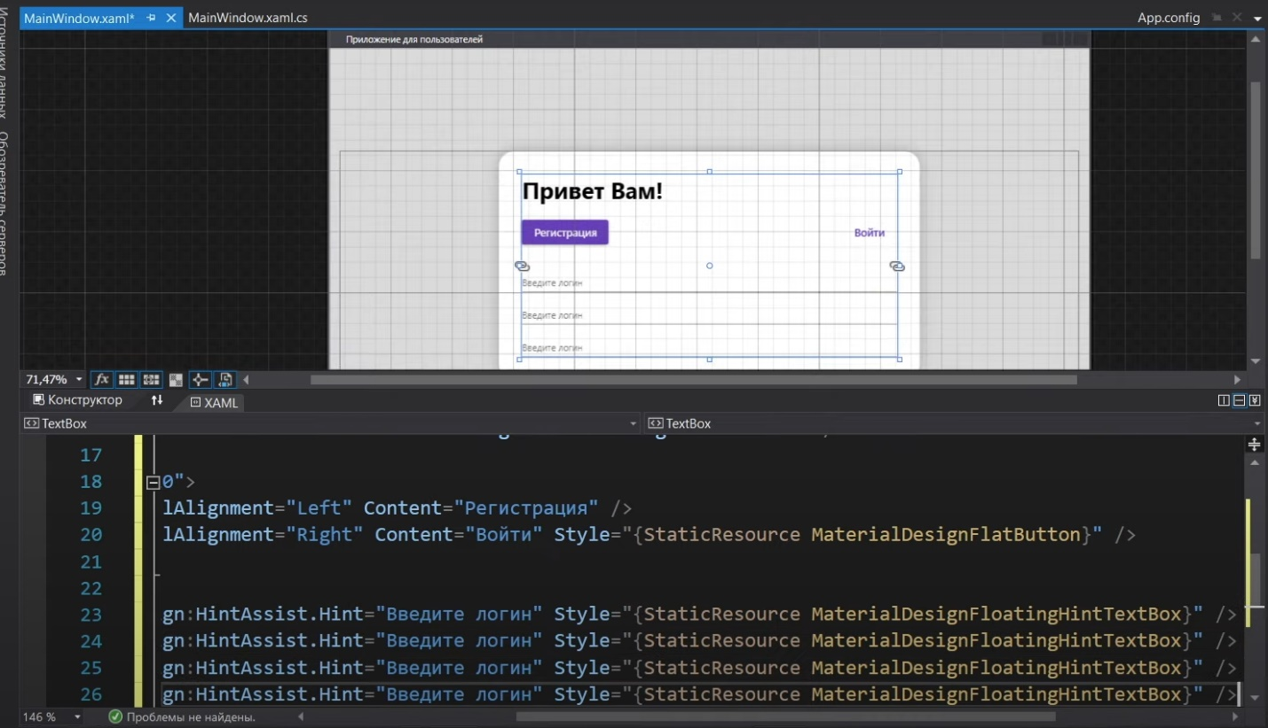

Дизайн программы

После создания дизайна, переходим к получению данных от пользователя. Нам необходимо получить данные от пользователя и проверить их. Для этого пишем проверки вводимых данных.

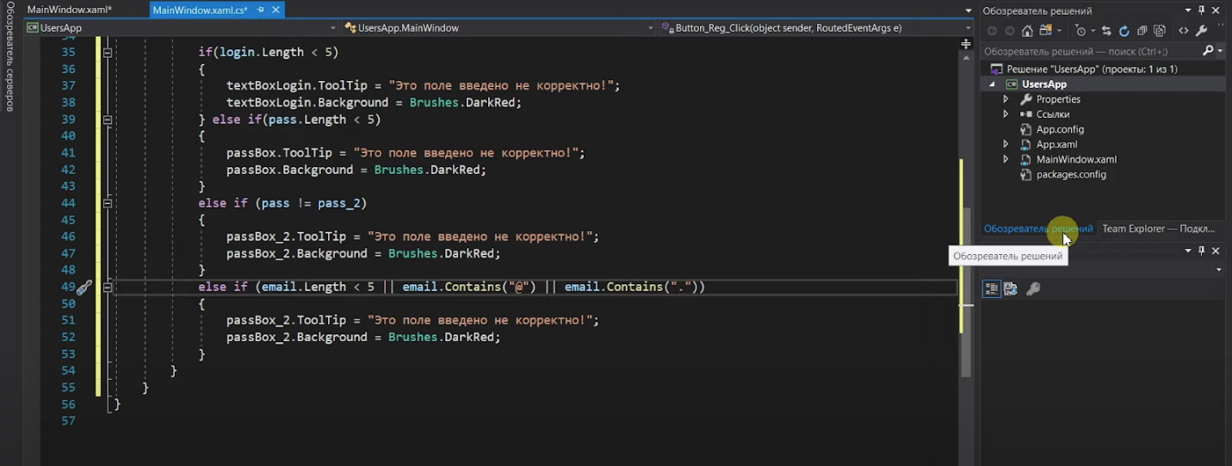

Проверки вводимых пользователем данных

Далее, переходим к тестированию нашей программы. Вводим некорректные данные и видим, что наши поля для ввода «горят красным цветом»(Рисунок 36). Это значит, что наши проверки работают и можно переходить к следующему этапу разработки.

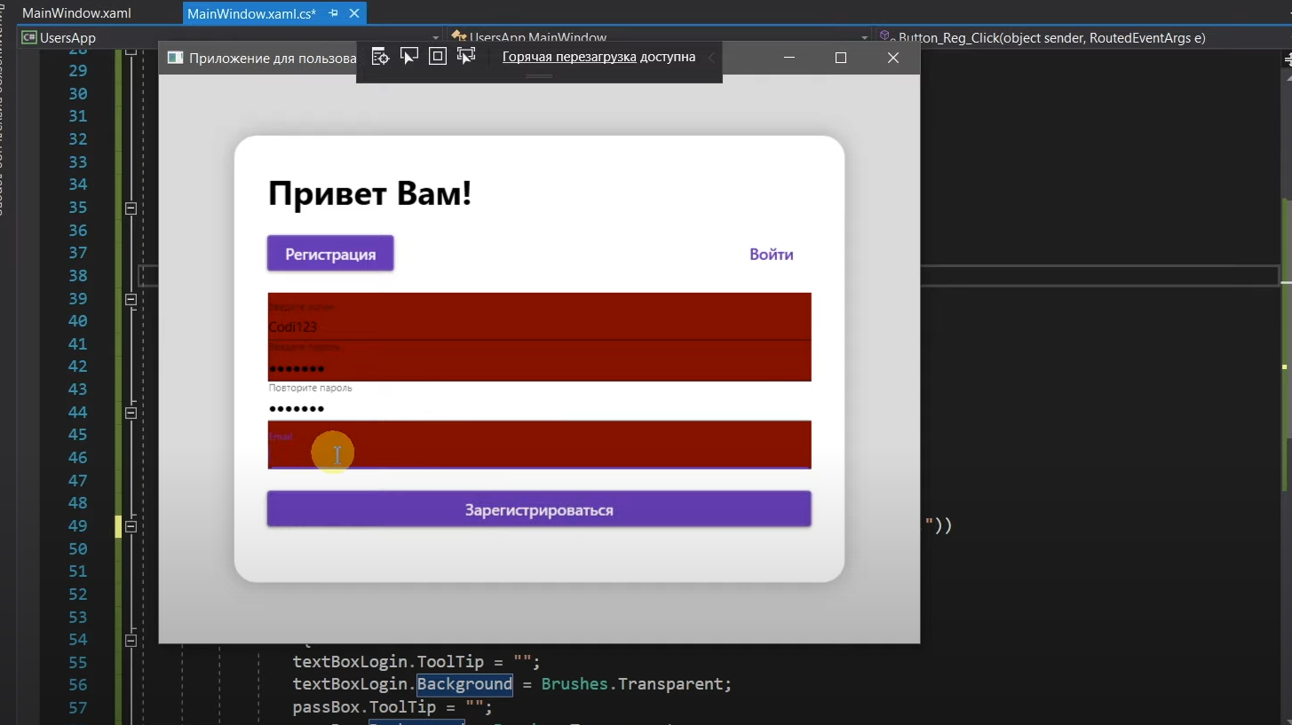

Рисунок 36. Тестирование программы

Следующим этапом разработки является создание и подключение Базы данных к нашей программе. Для этого нам понадобится программа Microsoft SQL Server Management Studio 18. Скачать эту программу можно на [официальном сайте Microsoft](https://docs.microsoft.com/ru-ru/sql/ssms/download-sql-server-management-studio-ssms?view=sql-server-ver15#download-ssms)

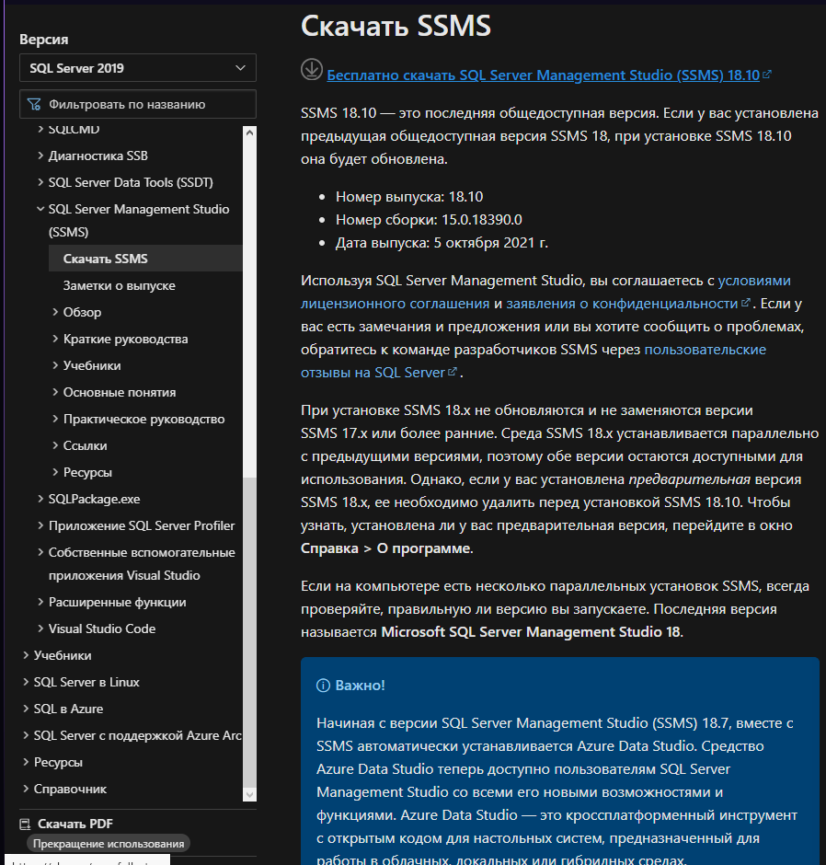

Официальный сайт Microsoft и страница скачивания

Следуя инструкциям по установке, производим установки программы и запускаем её. Перед нами открывается окно программы. Вводим требуемые данные и переходим к созданию нашей базы данных

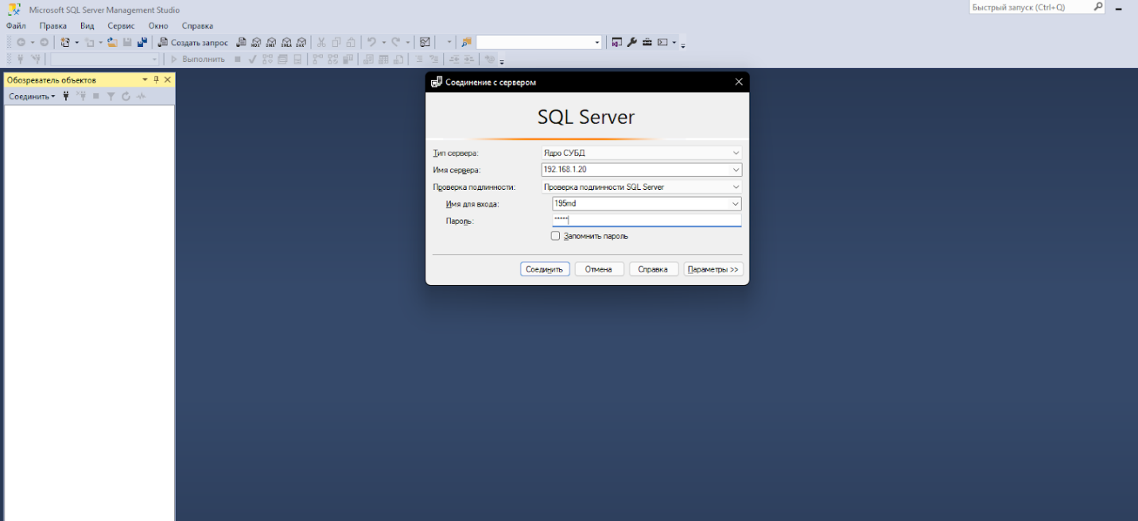

Окно программы

Затем, в обозревателе объектов выбираем «Базы данных» и создаём базу данных (Рисунок 39).

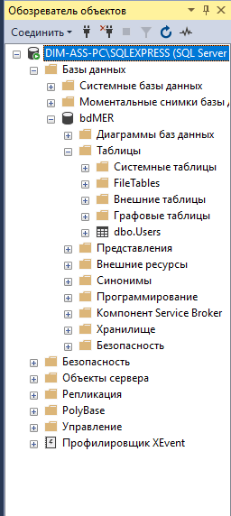

Обозреватель объектов

После создания базы данных создаём таблицу «Users» (Рисунок 40).

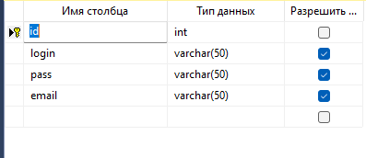

Созданная таблица «Users»

После создания базы данных и таблицы, переходим к подключению базы к нашему приложению. Для этого нужно нажать правой кнопкой мыши по файлу нашего проекта и нажать кнопку «Добавить» 🡪 «Создать элемент». В окне «Добавление нового элемента» в поле «Поиск» вводим «edm» и добавляем Модель ADO.NET.EDM (Рисунок 41)

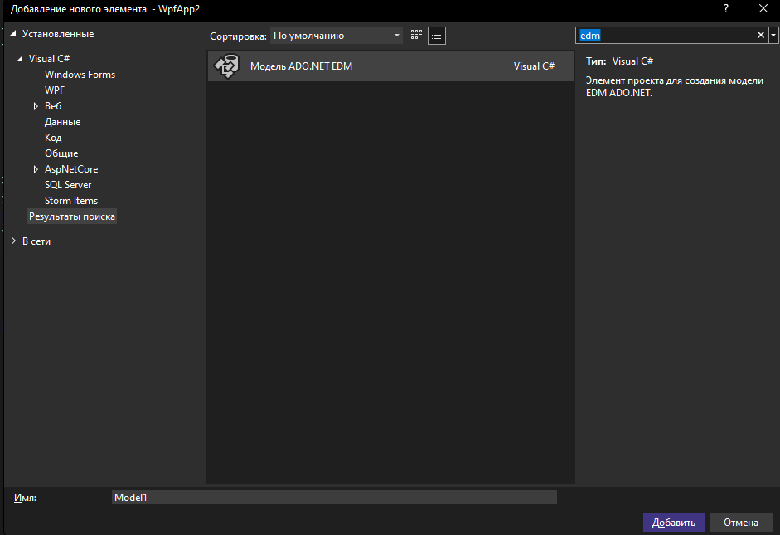

Добавление базы данных к проекту

Далее, следуя инструкция, вводим имя нашего сервера, выбираем нашу БД, выбираем таблицу «Users» и затем, происходит подключение

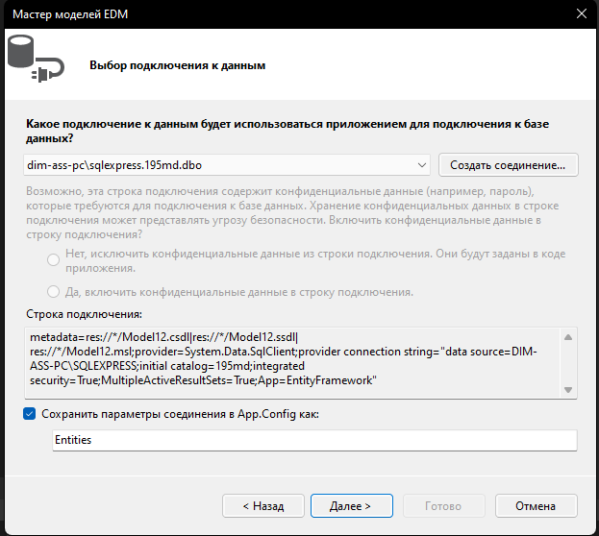

Подключение БД

После этого, создаём класс-модель для работы с нашей таблицей

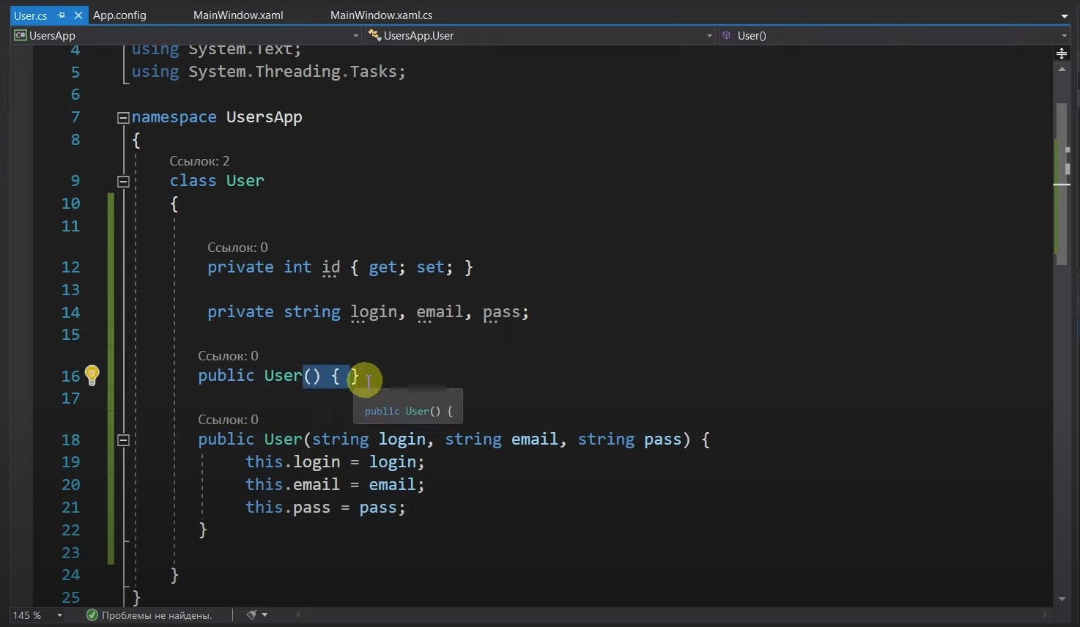

Класс-модель User.cs

Затем, создаём класс для работы с базой данных

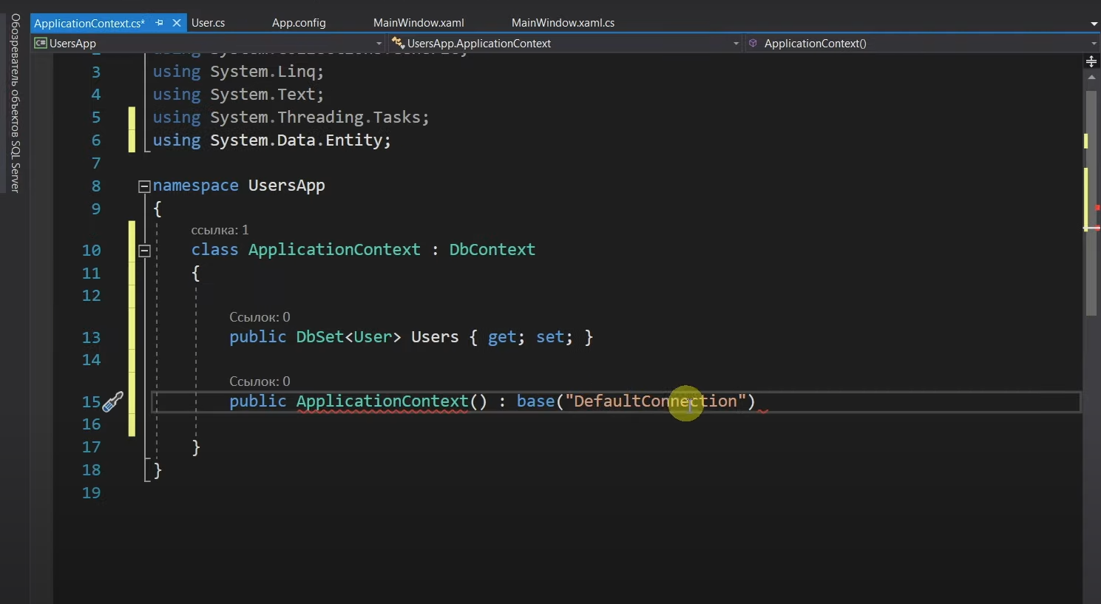

Класс для работы БД

Следующим шагом мы будем добавлять объект в БД. Для этого прописываем следующий код.

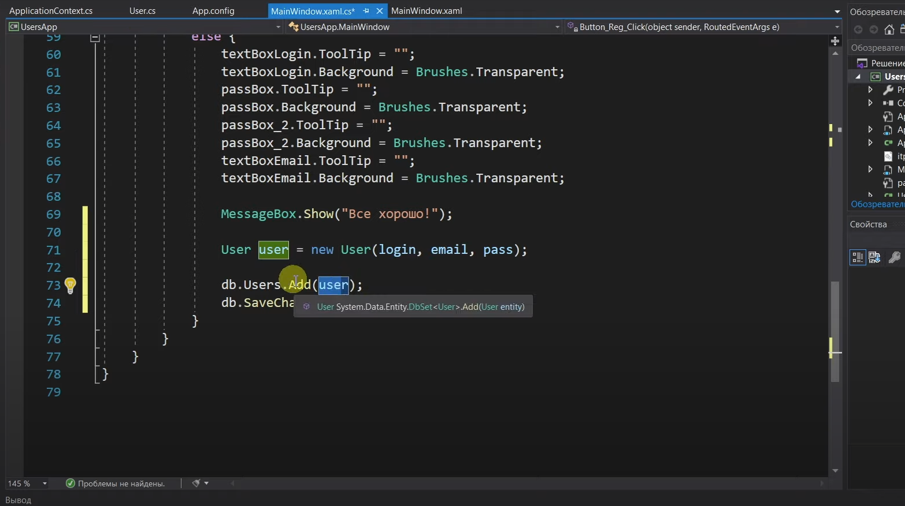

Добавление записей в базу данных

После того, как мы добавили данные в нашу таблицу, нам необходимо отобразить наши данные. Для этого мы прописываем следующий код (Рисунок 46).

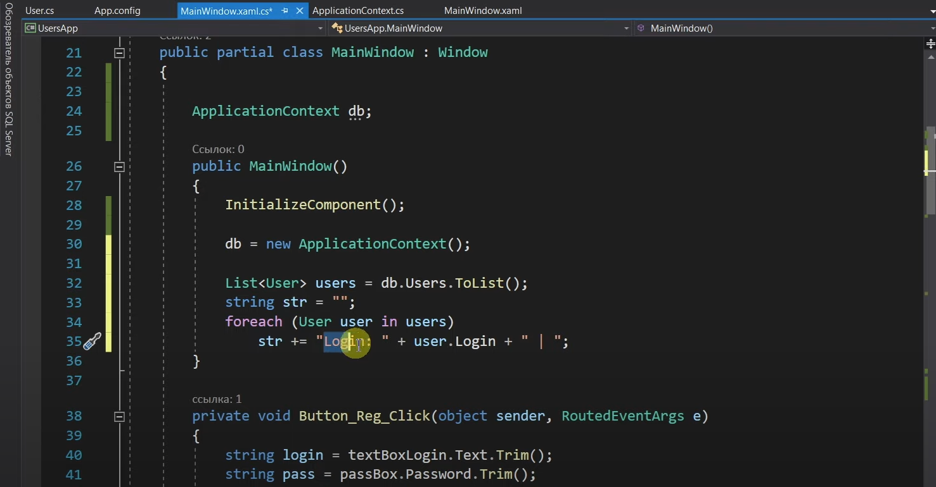

Код отображения записей из БД

Далее, проверяем нашу программу

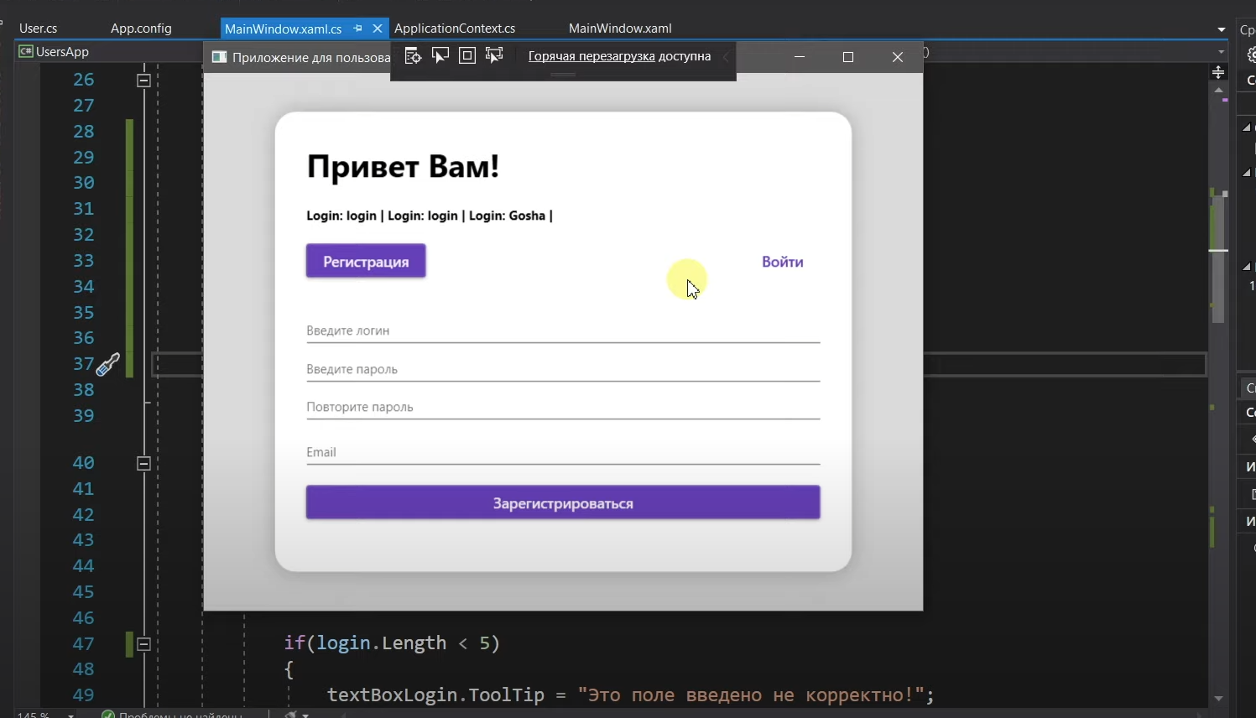

Проверка вывода данных из БД

После проверки нашей программы, переходим к окну с авторизацией. Создаём новое окно AuthWindow.xaml, в файле AuthWindow.xaml.cs прописываем код стиля, после чего получается следующее окно (Рисунок 48).

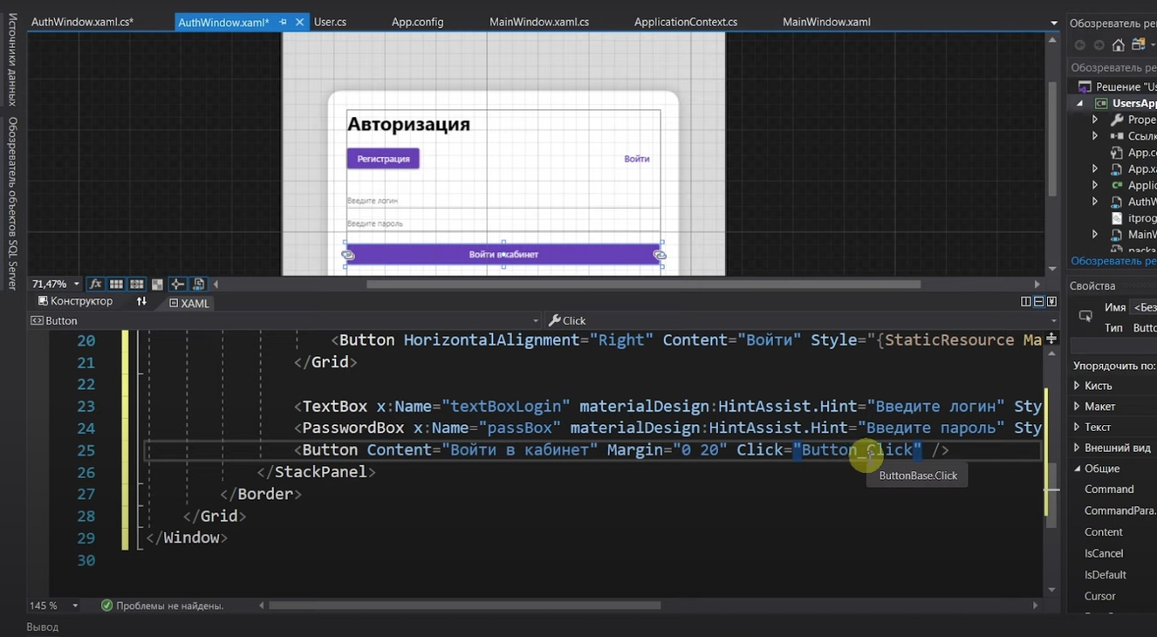

Окно AuthWindow

 Затем, добавим проверку введённых пользователем данных и сверение их с данными из нашей Базы данных

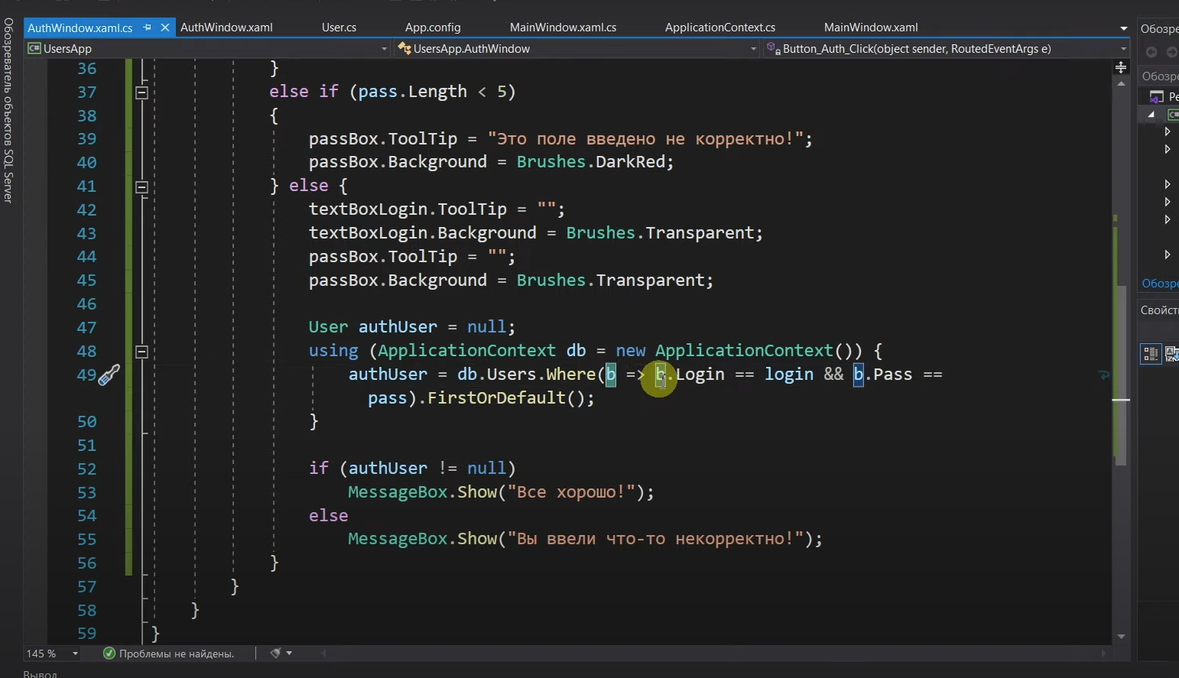

Проверка и сверение данных из нашей Базы.

После написания кода, проверяем работу нашей программы

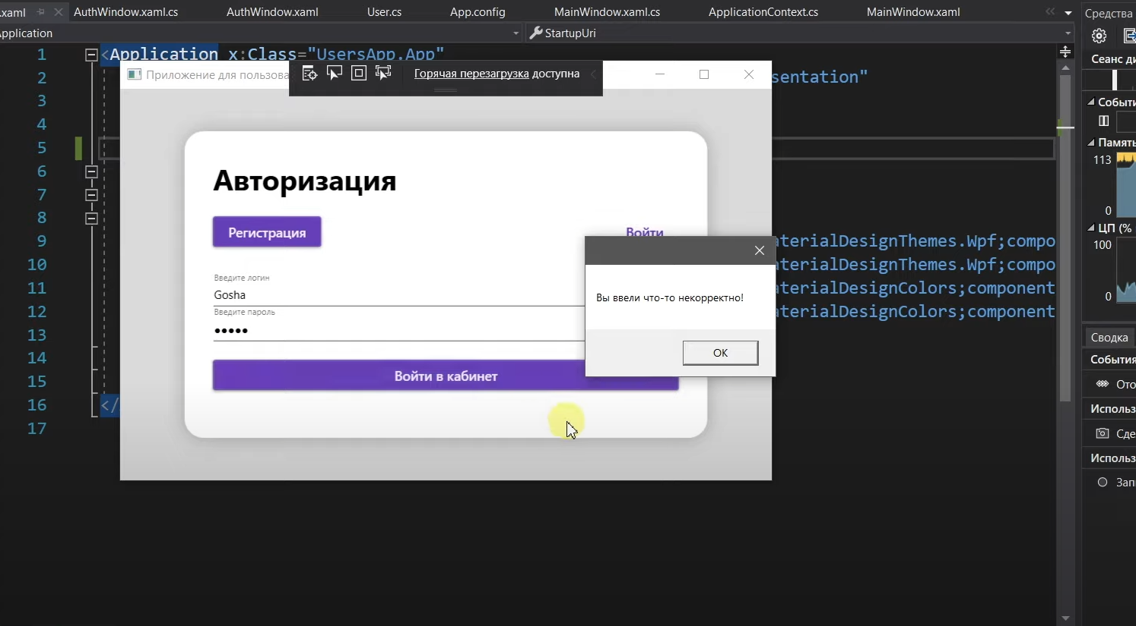

Некорректный ввод данных

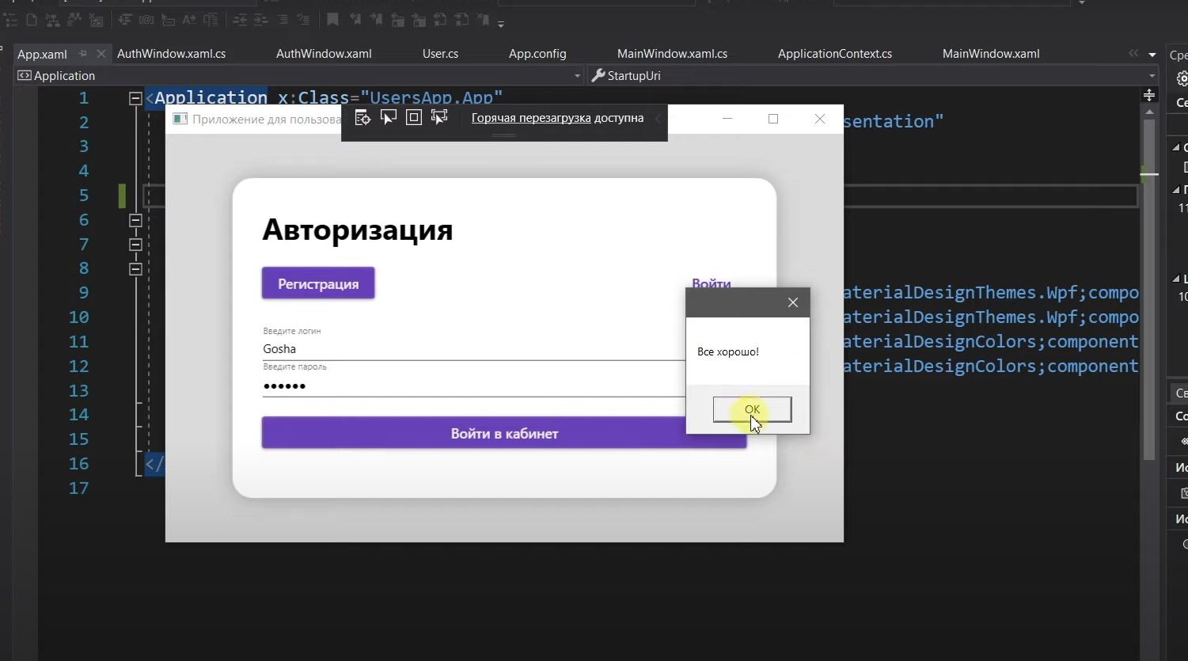

Корректный ввод данных

После создания окна авторизации, можно перейти к созданию «Кабинета пользователя». Для этого нам необходимо настроить переход между страницами (Рисунок 52). Далее, создадим само окно «Кабинет пользователя» (Рисунок 53). Прописываем код вывода всех зарегистрированных пользователей и проверяем работу программы (Рисунок 54).

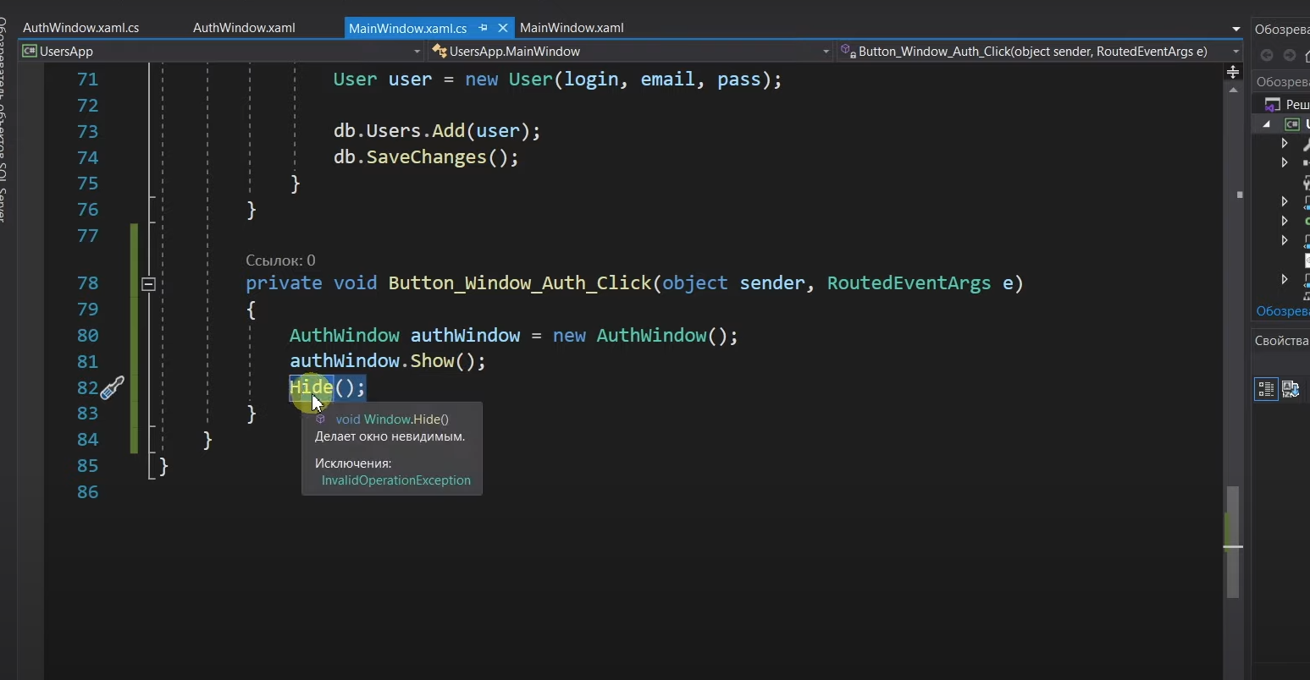

Код перехода между страницами

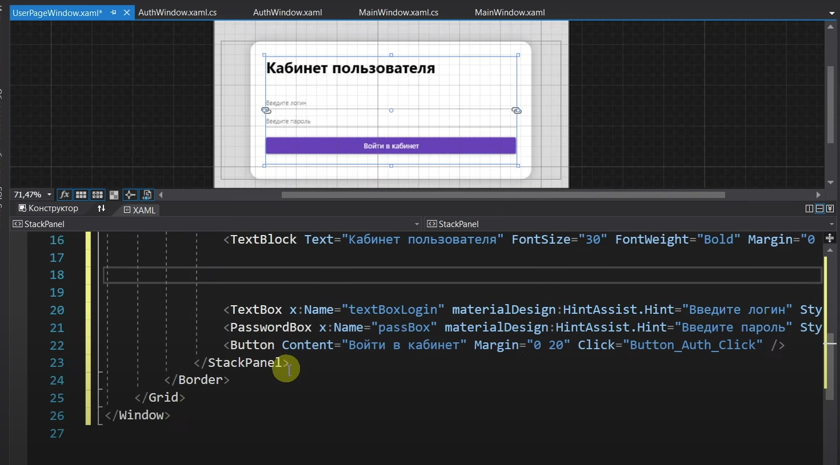

Кабинет пользователя

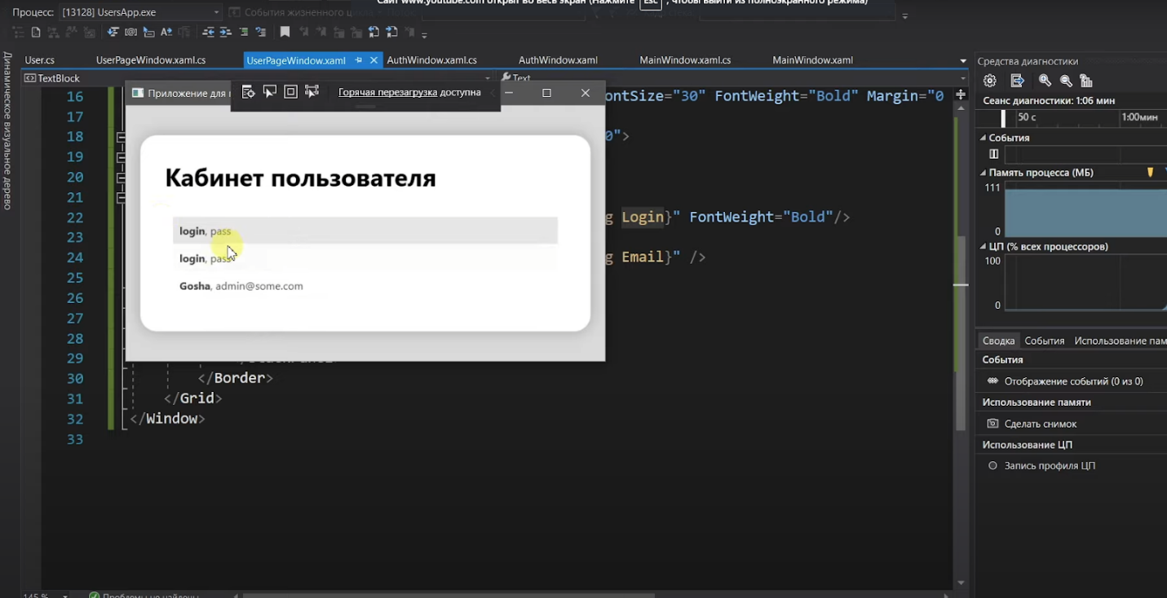

Тестирование программы

Вот мы и закончили создание нашего приложения WPF. Во время разработки этого приложения, мы научились работать с базой данных, создавать переход между окнами, добавлять новых пользователей в базу данных и т.д.

Разработка данного приложения нужна была для закрепления навыков создания подобных приложений и работы с базой данных.

# Выводы

По окончании учебной практики были решены следующие задачи:

1. Знакомство с литературой
2. Изучить библиотеку OpenCV
3. Реализация приложения на WPF

В ходе этой практики были сформированы следующие профессиональные компетенции:

ПК 1.1 Формировать алгоритмы разработки программных модулей в соответствии с техническим заданием.

ПК 1.2 Разрабатывать программные модули в соответствии с техническим заданием.

ПК 1.3 Выполнять отладку программных модулей с использованием специализированных программных средств

ПК 1.4 Выполнять тестирование программных модулей

ПК 1.5 Осуществлять рефакторинг и оптимизацию программного кода

ПК 1.6 Разрабатывать модули программного обеспечения для мобильных платформ.

ПК 2.1. Разрабатывать требования к программным модулям на основе анализа проектной и технической документации на предмет взаимодействия компонент.

ПК 2.2. Выполнять интеграцию модулей в программное обеспечение.

ПК 2.3. Выполнять отладку программного модуля с использованием специализированных программных средств.

ПК 2.4. Осуществлять разработку тестовых наборов и тестовых сценариев для программного обеспечения.

ПК 2.5. Производить инспектирование компонент программного обеспечения на предмет соответствия стандартам кодирования.

**4. Список литературы**

1. [Орлов С.А.](http://library.sgu.ru/cgi-bin/irbis64r_15/cgiirbis_64.exe?LNG&amp;Z21ID&amp;I21DBN=NIKA&amp;P21DBN=NIKA&amp;S21STN=1&amp;S21REF=1&amp;S21FMT=fullwebr&amp;C21COM=S&amp;S21CNR=20&amp;S21P01=0&amp;S21P02=1&amp;S21P03=A%3D&amp;S21STR=%D0%9E%D1%80%D0%BB%D0%BE%D0%B2%2C%20%D0%A1%D0%B5%D1%80%D0%B3%D0%B5%D0%B9%20%D0%90%D0%BB%D0%B5%D0%BA%D1%81%D0%B0%D0%BD%D0%B4%D1%80%D0%BE%D0%B2%D0%B8%D1%87) Программная инженерия. Технологии разработки программного обеспечения: учебник / С. А. Орлов. – 5-е изд., обновл. и доп. – Москва ; Санкт- Петербург:Питер, 2016. – 640 с.
2. Джепикс Филипп, Троелсен Эндрю. Язык программирования C# 7 и платформы .NET и .NET Core / Джепикс Филипп, Троелсен Эндрю – М.; Вильямс, 2018. – 1328. «Наука», 2017 – 87с.
3. Павловская Т.А. С/С++. Программирование на языке высокого уровня. СПб.: Питер, 2017. – 461 с.
4. Семакин И. Г. Основы алгоритмизации и программирования : учебник для студ. учреждений сред. проф. образования / И. Г. Се- макин, А. П. Шестаков. — М. : Издательский центр «Академия», 2017. — 304 с
5. Хабибулин И.Ш. Программирование на языке высокого уровня. C/C++. – СПб.: БХВ– Петербург, 2017. – 512 с.
6. Прайс Марк. C# 7 и .NET Core. Кросс-платформенная разработка для профессионалов / Прайс Марк – Москва; Вильямс, 2018. – 604.
7. Скит Джон. C# для профессионалов. Тонкости программирования / Скит Джон – Москва; Вильямс, 2019. – 608.
8. Мюллер Д. П. C# для чайников / Мюллер Д. П. – Москва; Москва, 2019, – 608 с.

Вся учебная литература находится в данном дискорд канале https://discord.gg/52M8jDp9

**5. ПРИЛОЖЕНИЯ (при наличии)**